HỌC VIỆN CÔNG NGHỆ BƯU CHÍNH VIỄN THÔNG
KHOA AN TOÀN THÔNG TIN



MINH CHỨNG LAB
HỌC PHẦN: CÁC KĨ THUẬT GIẤU TIN
MÃ HỌC PHẦN: INT14102

TÊN LAB:
Tấn công giấu tin trong ảnh sử dụng kỹ thuật tấn công phá hủy vào phương pháp giấu tin LSB
image-stego-lsb-attack

Sinh viên thực hiện :
B22DCAT044 | Đỗ Đức Chính

Giảng viên hướng dẫn: PGS.TS. Đỗ Xuân Chợ
HÀ NỘI 5-2026

Mục đích
Hiểu và thực hành nhúng /trích xuất thông điệp văn bản vào ảnh số sử dụng phương pháp LSB (Least Significant Bit). Đồng thời, kiểm tra độ an toàn của phương pháp này trước tấn công phá hủy (Destruction Attack) nhằm nhận thức được các lỗ hổng của thủy vân số/giấu tin cơ bản.

Lý thuyết tổng quan:
- Giấu tin LSB: Thay đổi bit cuối cùng (bit ít quan trọng nhất - LSB) của các điểm ảnh (pixel) để lưu trữ thông điệp. Việc thay đổi 1 bit này gần như không làm thay đổi màu sắc của ảnh dưới mắt thường.
- Tấn công phá hủy (Destruction Attack): Là hình thức tấn công chủ động. Kẻ tấn công không cần giải mã thông điệp mà chỉ cần ngẫu nhiên hóa (randomize) toàn bộ lớp bit LSB của ảnh. Bức ảnh sau khi bị tấn công vẫn trông bình thường, nhưng thông điệp ẩn bên trong đã bị biến thành rác và không thể khôi phục.

Yêu cầu đối với sinh viên
Sinh viên cần có kiến thức cơ bản về:
- Hệ điều hành Linux, cách sử dụng terminal và dòng lệnh.
- Python 3 và các thư viện xử lý ảnh.
- Hiểu cơ bản về cấu hình điểm ảnh RGB và hệ nhị phân.

Cài đặt và chuẩn bị môi trường
Tải bài lab:
imodule https://github.com/Heiuhoccode/KythuatGiautin_LAB/raw/main/image-stego-lsb-attack/imodule.tar
Khởi động bài lab:
Vào terminal, gõ:
labtainer -r image-stego-lsb-attack
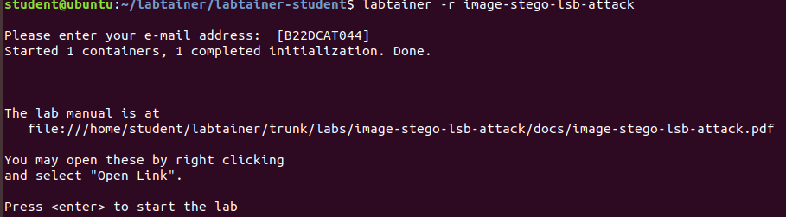
Chú ý: Sinh viên sử dụng mã sinh viên của mình để nhập thông tin email khi có yêu cầu, để sử dụng khi chấm điểm.
Sau khi khởi động, một terminal ảo sẽ xuất hiện với các file sau đã được cài sẵn:
- giautin.py — chương trình nhúng thông điệp vào ảnh
- tachtin.py — chương trình trích xuất thông điệp từ ảnh
- noise_attack.py — chương trình tấn công nhiễu
- cover.png — ảnh gốc mẫu
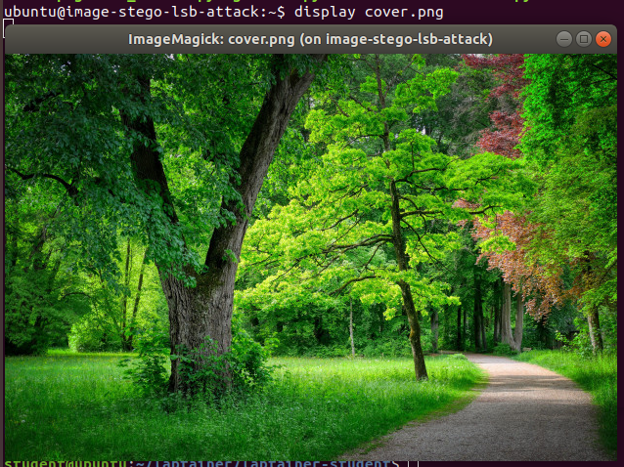
- secret.txt — file văn bản chứa thông điệp bí mật
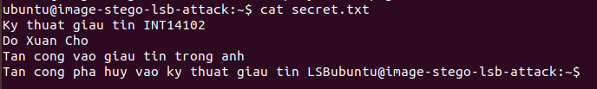

Nội dung thực hành
Task 1: Nhúng thông điệp vào Ảnh Gốc
Sinh viên sử dụng file giautin.py để giấu nội dung file secret.txt vào ảnh gốc cover.png.
Cú pháp:
python3 giautin.py -i <anh_goc> -s <file_thong_diep> -o [anh_dau_ra]
Thực hiện:
python3 giautin.py -i cover.png -s secret.txt -o stego.png
Sau khi chạy thành công, chương trình sẽ tạo ra file stego.png (ảnh đã giấu tin). Bằng mắt thường, bức ảnh này giống hệt cover.png
display stego.png
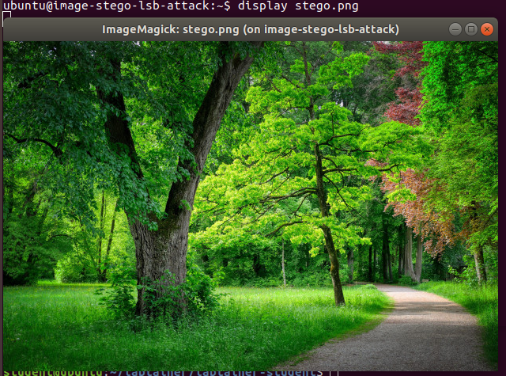
Task 2: Trích Xuất thông điệp từ Ảnh
Sinh viên sử dụng file tachtin.py để trích xuất thông điệp ẩn từ ảnh stego.png
Cú pháp:
python3 tachtin.py -i <anh_da_giau> -o <file_text>
Thực hiện:
python3 tachtin.py -i stego.png -o extracted.txt
Chương trình sẽ tạo file extracted.txt chứa thông điệp được khôi phục. Mở file này để kiểm tra xem thông điệp có giống với file secret.txt ban đầu hay không.
cat extracted.txt
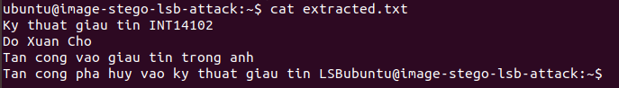

Task 3: Tấn công phá hủy
Sinh viên sử dụng des_attack.py để đóng vai kẻ tấn công, xáo trộn lớp bit LSB của file stego.png nhằm phá hủy thông điệp mà không làm hỏng bức ảnh.
Cú pháp tấn công:
python3 des_attack.py -i <anh_muc_tieu> -o <anh_sau_tan_cong>
Thực hiện tấn công:
python3 des_attack.py -i stego.png -o attacked.png
Tấn công phá hủy không làm hỏng bức ảnh, thực hiện: display attacked.png
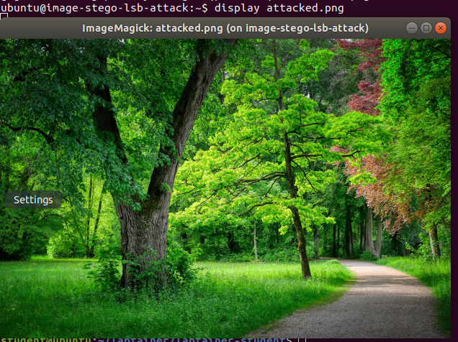
Kiểm tra kết quả tấn công bằng cách cố gắng trích xuất lại thông điệp từ bức ảnh đã bị tấn công:
python3 tachtin.py -i attacked.png -o failed_extract.txt
cat failed_extract.txt
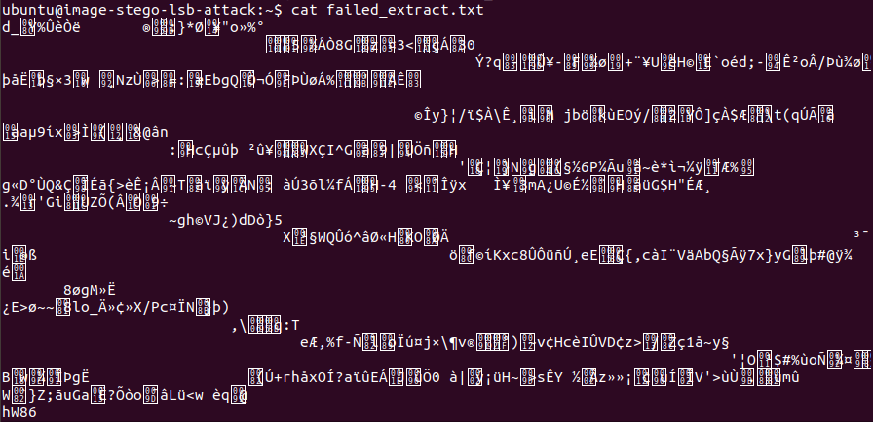

Kiểm tra kết quả
Ở terminal, sinh viên thực hiện kiểm tra tiến độ và kết quả các task bằng lệnh sau:
checkwork
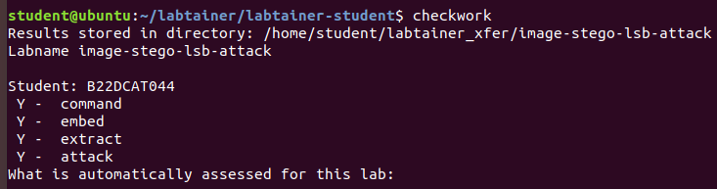

Kết thúc bài lab
Trên terminal sử dụng câu lệnh sau để kết thúc bài lab:
stoplab image-stego-lsb-attack
Khi bài lab kết thúc, một tệp zip lưu kết quả được tạo và lưu vào một vị trí được hiển thị bên dưới stoplab.

Khởi động lại bài lab
Trong quá trình làm bài, nếu sinh viên cần thực hiện lại bài lab, dùng câu lệnh:
labtainer -r image-stego-lsb-attack

